Радужные лоскутки
Занятие 10.11.2020
Тема «Название и назначение основных машинных швов»
Узнаете:
-о том, как шили одежду, пока не изобрели швейную машину;
- как называются основные машинные швы;
- зачем специальные термины, которые применяют при выполнении машинных швов;
- требования к выполнению швов.
Задание.
- Ознакомьтесь с содержанием текста, рассмотрите рисунки, схемы швов.
- Как называются швы, которые используют при стачивании деталей в лоскутном шитье?
Сегодня мы будем говорить о таких базовых понятиях, как машинные швы. Швы, выполняемые на швейной машинке, называются машинными. Сегодня широко используют клеевые, сварные способы, но ниточный способ соединения деталей, обработки краев и отделки изделий наиболее популярен.
Изобретение швейной машины пришлось на первую половину восемнадцатого века. А вот швейная игла была известна человечеству ещё со времён неолита. Начиная от каменного века и до века восемнадцатого портные прекрасно ей обходились. Чем дальше вглубь истории, тем проще были фасоны одежды. В них применялся минимум швейных работ. Например, в античных цивилизациях одеяния зачастую представляли собой отрез материи, которым просто оборачивали тело, а свободные концы завязывали особым узлом или скрепляли застёжками в виде фибул и аграфов.
Когда же платье стало более затейливым, появились так называемые белошвейки. Эти мастерицы ловко управлялись с иголкой и ниткой, и демонстрировали чудеса утончённой работы. Маленькие и частые стежки были практически неразличимы, сливаясь воедино с текстильным материалом. От этого швы получались не только аккуратными, но и очень прочными.
Ручной труд белошвеек длительное время возводил одежду в статус дорогого удовольствия даже для состоятельных представителей общества. Поэтому к платью относились бережно и носили его долго, вплоть до полного износа. С появлением швейных машин возросла производительность труда, а значит и объёмы производства, что ощутимо снизило себестоимость предметов одежды.
Кстати дорогие коллекционные наряды, представленные в единственном экземпляре или мизерными тиражами, до сей поры шьются вручную обычной иголкой.
Машинные швы
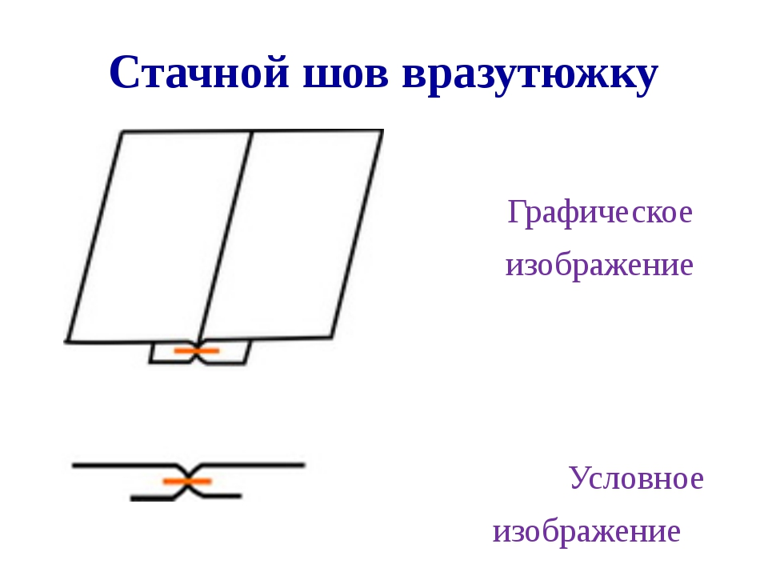
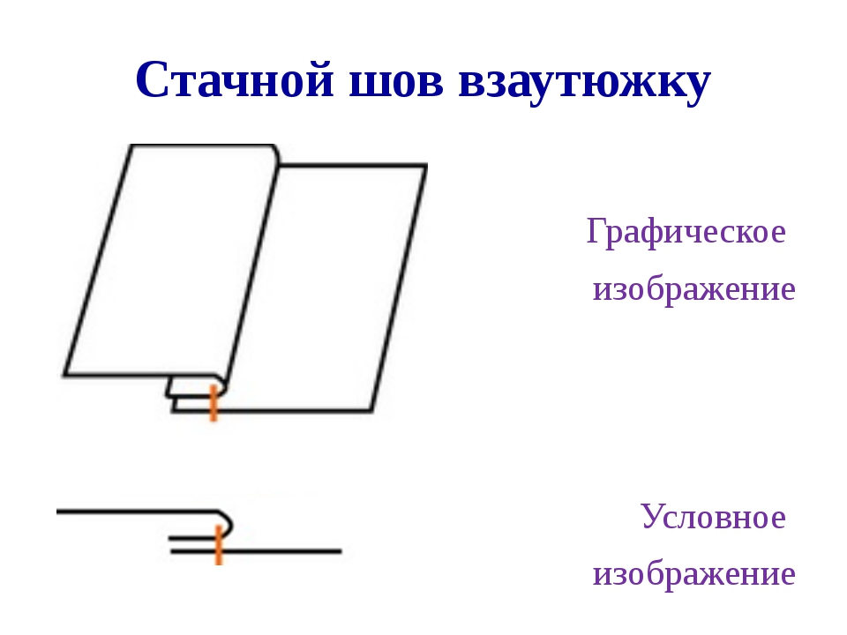
НАЗВАНИе выполняемой РАБОТы – СТАЧИВАНИЕ Соединение 2-х или нескольких равных или приблизительно равных по величине деталей по совмещенным краям.

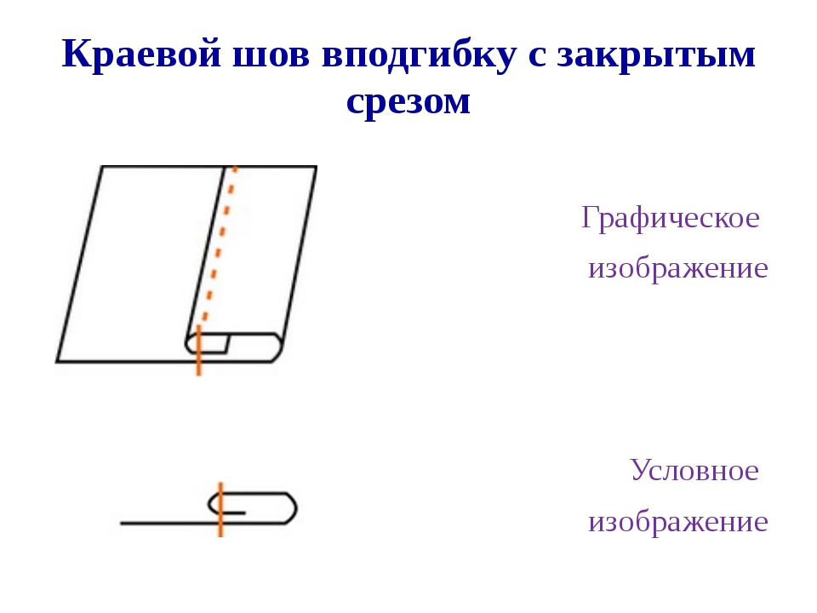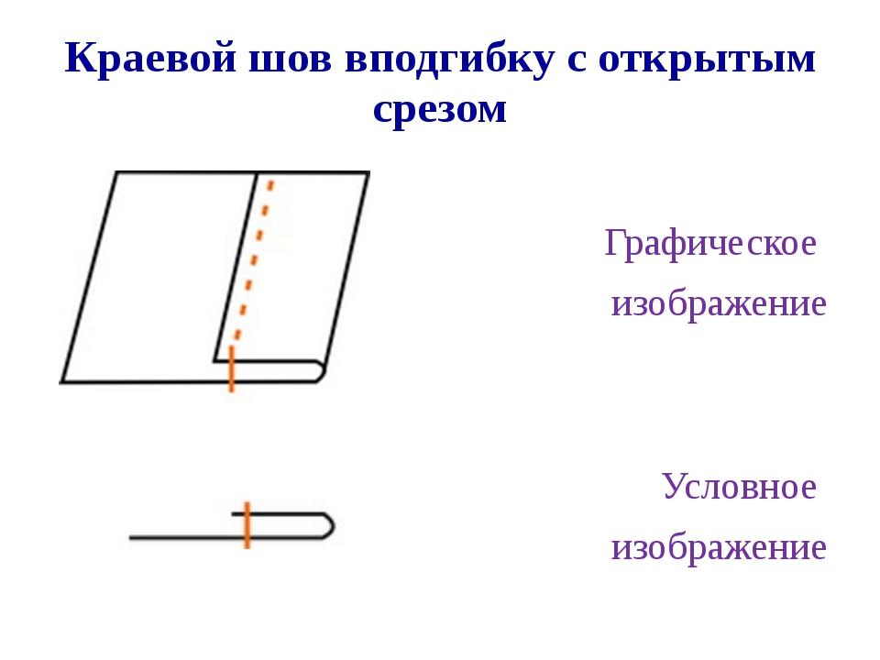
НАЗВАНИе выполняемой РАБОТы – ЗАСТРАЧИВАНИЕ Прокладывание строчки для закрепления подогнутого края детали.

Терминология машинных работ

В инструкциях по шитью и описаниях к мастер-классам часто встречаются похожие названия швейных операций, но при этом они абсолютно разные.

ТЕПЕРЬ ПОЗНАКОМИМСЯ С НАЗВАНИЯМИ МАШИННЫХ РАБОТ И УЗНАЕМ, ЧТО ОНИ ОЗНАЧАЮТ.

СТАЧИВАНИЕ
Соединение 2-х или нескольких равных или приблизительно равных по величине деталей по совмещенным краям.

ПРИТАЧИВАНИЕ
Соединение 2-х или нескольких разных по величине деталей.

ОБТАЧИВАНИЕ
Соединение 2-х деталей по краю с последующим вывертыванием их на лицевую сторону.

ВТАЧИВАНИЕ
Ниточное соединение 2-х деталей по овальному контуру.

НАСТРАЧИВАНИЕ
Прокладывание строчки при наложении одной детали на другую для их соединения; закрепление припусков шва и складок, направленных в одну сторону.

РАССТРАЧИВАНИЕ
Прокладывание строчек на деталях для закрепления припусков шва и складок, направленных в противоположные стороны.

ЗАСТРАЧИВАНИЕ
Прокладывание строчки для закрепления подогнутого края детали или изделия, складок, вытачек, защипов.

Требования к выполнению машинных швов
Швы представляют собой составляющую качества изделия, поэтому к ним предъявляются очень высокие требования:
- Машинные строчки должны быть ровными.
- Ширина шва должна быть одинаковой по всей длине шва.
- Строчка при растяжении не должна лопаться.
- Стежки должны быть качественными: одинаковыми по длине и переплетение нитей челночного стежка должно быть в середине толщины ткани.
- Ткань по шву не должна быть припосажена (присборена).
- Концы строчек в швах должны быть закреплены.
- Строчка должна быть целостной. Если по какой-то причине строчка была не закончена, то необходимо ее продолжить только, сделав закрепку. На отделочных швах «надставки» не допускаются. Строчку необходимо распороть и выполнить заново.

